INTRODUCCIÓN A LAS BASES DE DATOS

**Examen B**

1.- Lea con atención el enunciado y realice lo que se le pida, preste atención a las entidades y relaciones  
  
El seguimiento de la producción es importante en muchos entornos de fabricación, más aún cuando se trata del área farmacéutica, en particular, en la producción de vacunas.   
Una farmacéutica desea desarrollar un sistema que le ayude a llevar registro de la producción de sus vacunas contra la COVID-19, para ello reúne los siguientes requerimientos:  
Para cada vacuna se debe registrar su número de serie, el tipo de vacuna (vector viral, ARN, virus inactivo, etc.) y un campo que indique si será utilizada o no para pruebas de calidad.   
Cada lote de vacunas debe reunir la información de la fecha de creación, el número de lote, el costo de producción, así como la cantidad de vacunas producidas y también debe indicarnos de alguna forma que las pruebas de calidad fueron aprobadas o no. A su vez, también se requiere llevar control de los componentes usados para la fabricación de cada lote, por lo que se debe llevar registro del tipo de componente, el costo unitario y el identificador único del componente; cada componente de fabricación puede ser usado en varios lotes, por lo que se debe también llevar registro de la cantidad usada de cada componente en la fabricación de cada lote.  
Cree un diagrama entidad relación que capture esta información sobre el sistema de control de producción de vacunas. Asegúrese de indicar llaves primarias y cardinalidad.

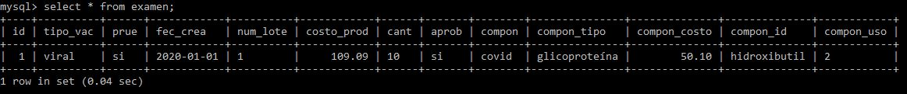

2.- Partiendo del diagrama que generó anteriormente, especifique el diagrama físico correspondiente al mismo sistema de la farmacéutica.

NUM_SERIE

TIPO_VAC

VIRAL, ARN, VIR_ON, VIR_OFF

PRUE

SI, NO

FEC_CREA

YYYMMDD

NUM_LOTE

COSTO_PROD

CANT

APROB

SI, NO

COMPON

TIPO_COMP, COSTO, ID_COMP, CANT_USO

3.- Resuelva el siguiente cuestionario correctamente.  
 Solo requiere contestar 3 de las 4 preguntas para conseguir todos los puntos.

1) ¿Cuál sentencia DML en SQL se usa para suprimir información de una base de datos?

a) DELETE   
b) COLLAPSE  
c) REMOVE

2) Haciendo uso de SQL, ¿cómo seleccionaría una columna llamada "Nombre" de una tabla llamada "Personas"?

a) EXTRACT Nombre FROM Personas  
b) SELECT Personas.Nombre  
c) EXTRACT Personas.Nombre  
d) SELECT Nombre FROM Personas

3) ¿Cuál cláusula de SQL se utiliza para ordenar el conjunto de datos resultado de una consulta?

a) ORDER   
b) SORT  
c) ORDER BY   
d) SORT BY

4) Empleando SQL, ¿cómo se puede obtener el número de filas en la tabla "Personas"?

a) SELECT LEN(*) FROM Personas  
b) SELECT NO(*) FROM Personas  
c) SELECT COUNT(*) FROM Personas   
d) SELECT COLUMNS(*) FROM Personas